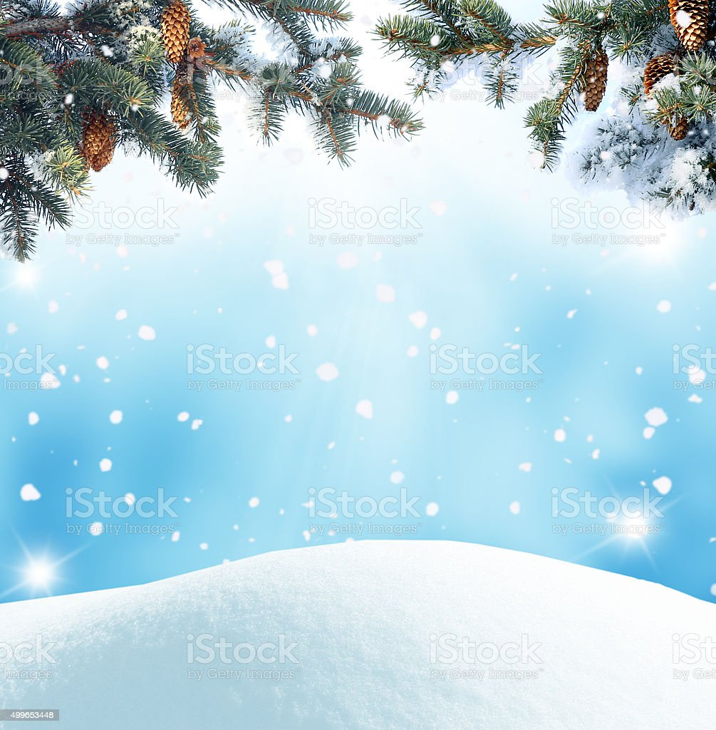

ПОЧИТАЙТЕ ДИТИНІ ЗИМОВИМ ВЕЧОРОМ

ПРИКМЕТИ
Уночі був іній – в день сніг не випаде.
Дим стовпом – на мороз.
Лід тріщить – мороз довго буде.
Як багато снігу, то багато хліба, як багато води, то багато трави.
Падає лапатий сніг – на негоду.
Холодна зима – жарке літо.
Зима без снігу - не буде хліба.
Зима з снігом – літо з хлібами.
Багато снігу в році – багато хліба на тоці.

ПРИСЛІВ`Я ТА ПРИКАЗКИ
Зимова днина така: тень, тень та й уже минув день.
У зимовий холод кожен молод.
Хоч мороз і припікає, зате комарів немає.
Добрий той сніг, що вчасно ліг.
Багато снігу – багато хліба.
Січень не так січе, як у вуха пече.
До завірюхи треба кожуха.
Мороз не велик, да стоять не велит.
Робота гуртова творить дива.

МОВНА ГРА «ЧОГО ВЗИМКУ НЕ БУВАЄ?»
Під час гри у дитини розвивається діалогічне мовлення, вправляється у складанні речень зі сполучниками: тому що, бо, коли; стимулюється інтерес та увага до власної мови і мови оточуючих.
«Завірюха завіває,
Снігом землю засипає,
Ти скажи мені, … (ім’я дитини),
Чого взимку не буває?»
(Взимку, наприклад, не ростуть квіти на квітниках. Чому? )

ЗАГАДКИ
Махнула птиця крилом
І покрила весь світ білим килимом. (Зима)

Упаде з неба – не розіб’ється,
Упаде в воду – розпливеться. (Сніг)

Без рук, без олівця – малює без кінця. (Мороз)

Шумить, гуде і все горою йде. (Завірюха)

Біле, але не цукор,
М’яке, а не вата,
Без ніг, а іде. (Сніг)

Скатертина біла увесь світ накрила. (Сніг)

Я падаю на ваші хати,
Я білий,білий, волохатий,
Я прилипаю вам до ніг
І називаюсь просто… (Сніг)

Взимку вкрили ми навкруг
Ліс, дорогу, поле й луг.
А як сонце припече –
Ми струмочком потечем. (Сніжинки)

Хто наткав полотна,
Аж від лісу до вікна?
І сміється - задається:
Отака ширина. (Зима)

Не сніг, не дід, а в хаті водою. (Сніг)

З роду рук своїх не має, а узори
вишиває. (Мороз)

Біла, гарна, чепурна,
Мов царівна чарівна,
Скрізь літає,
Землю прикрашає,
Мете, завіває,
Малечу звеселяє. (Зима)

Срібна зірка, біла – біла,
На долоню теплу сіла.
І , як сіла, то й розтала –
Голуба водиця стала. (Сніжинка)
Рано – вранці увесь світ
Вбрався в білий оксамит.
А як вітер налітає,
Оксамит цей опадає. (Іній)

Йшов він бережком
Із чарівним батіжком,
Раз махне, два махне –
Воду в річці оберне,
Оберне, оберне
На люстерко крижане. (Мороз)

